أثر التعلم باستخدام الألعاب الصغيرة لتطوير اهم المهارات الاساسية للاعبي كرة اليد
للأعمار ( 8-14) سنة
مشرق عزيز اللامي
العراق. جامعة القادسية. كلية التربية الرياضية
mu_ma2003@yahoo.com
الملخص
اهمية البحث تعد المهارات الاساسية بلعبة كرة اليد حجر الأساس في تكوين لاعب كرة اليد حيث يعمل على تنمية جوانب الشخصية وتعلم المهارات الأساسية هذا بجانب اكتساب المعارف والمعلومات ذو أهمية كبيرة حيث يساعد في تعليم المهارات الاساسية بحيث تكون وحدة متكاملة متزنة بدنياً وعقلياً ونفسياً واجتماعياً ويعتبر الوحدة الأساسية في منهاج التربية الرياضية وهو الوحدة المصغرة التي تحقق البناء المتكامل من خلال تقدم كافة الخبرات. وتتميز الألعاب الصغير بمناسبتها الظروف فكثير منها يمكن تنفيذه بدون أدوات باستخدام أدوات بديلة يؤكد العلماء . إن الألعاب الصغيرة تحتل مكاناً مرموقا في خطه التعليم فهي تعد من وسائل المفضلة في مجال تعلم بعض المهارات الأساسية الألعاب المنظمة.
هدف البحث الى التعرف على تأثير طريقة التعلم بالألعاب الصغيرة على المجموعة التجريبية في تعلم بعض المهارات الاساسية بكرة اليد . وكذلك مقارنة نتائج المجموعة التجريبية بمجموعة ضابطه تخضع للتعلم نفس المهارات الاساسية بكرة اليد بالطريقة التقليدية. واستخدم الباحث المنهج التجريبي ومن خلال الوسائل الاحصائية توصل الباحث الى اهم الاستنتاجات التالية :-
1- المنهج التعليمي الاثر في تطوير كل من مهارة ( التصويب ، الخداع ، الطبطبة ، المناولة )
اما التوصيات :-
1- على المدربين استخدام الالعاب الصغيرة في تعليم المهارات الاساسية لكرة اليد لما تمتلكه من جان تشويق واثاره .

الكلمات المفتاحية: الالعاب الصغيرة ، المهارات الاساسية ، كرة اليد

The impact of learning by using small games for the development of the most
important basic skills among the handball players, aged 8-14
Mashreq Aziz Al-Lami
Iraq. Al-Qadisiyah Univeristy. Faculty of physical education
Mu_ma2003@yahoo.com
Abstract
The importance of the research is that the basic skills in handball is considered the cornerstone in the formation of handball player, where it works on the development of the personal aspects and learning the basic skills, in addition to acquiring knowledge and information, which are of great importance that help in teaching the basic skills in order to become an integrated unit, balanced physically, mentally, psychologically and socially. It is considered the basic unit in the curriculum of physical education, which is the mini-unit that achieves the complete construction through progress of all experiences. The small games are characterized by their suitability to conditions as many of them can be implemented without tools using alternative tools, as confirmed by scientists. The small games occupies a prominent place in a plan education as they are one of the favorite means in the field of learning some basic skills, the organized games.
The research aimed to identify the impact of the method of learning through small
games on the experimental group in learning some basic skills in handball; to compare the results of the experimental group to the control group subject to the same basic learning skills in handball in the traditional method as well. The researcher used the experimental method and through statistical means the researcher came to the most important conclusions as the following : -
1. Curriculum has the impact on the development of each skill (shooting, ducking,
clapotement, passing)
The recommendations : -
1. Coaches have to use small games in teaching the basic skills in handball
because of what they have of thrill and excitement.

Keywords : small games, basic skills, handball

1- المقدمة
تعد لعبة كرة اليد واحدة من أهم الألعاب الجماعية التي لاقت انتشارا واسعاً خلال اواخر القرن الماضي لما تتمتع به من تشويق واثارة لا توصف ، اذ تحوي على جوانب متعددة جامعة لعدد كبير من المتغيرات على جميع المستويات المهارية والبدنية والعقلية والجسمية .. الخ ، ويعد الجانب المهاري احد اهم الجوانب المحددة لمستوى الاداء في هذه اللعبة التي تتسع لتشمل مهارات متعددة مثل (الهجوم ، الدفاع ) وبتفرعاتها الكثيرة ، تعد المهارات الاساسية بلعبة كرة اليد حجر الأساس في تكوين لاعب كرة اليد حيث يعمل على تنمية جوانب الشخصية وتعلم المهارات الأساسية هذا بجانب اكتساب المعارف والمعلومات ذو أهمية كبيرة حيث يساعد في تعليم المهارات الاساسية بحيث تكون وحدة متكاملة متزنة بدنياً وعقلياً ونفسياً واجتماعياً ويعتبر الوحدة الأساسية في منهاج التربية الرياضية وهو الوحدة المصغرة التي تحقق البناء المتكامل من خلال تقدم كافة الخبرات. وتتميز الألعاب الصغير بمناسبتها الظروف فكثير منها يمكن تنفيذه بدون أدوات باستخدام أدوات بديلة يؤكد العلماء . إن الألعاب الصغيرة تحتل مكاناً مرموقا في خطه التعليم فهي تعد من وسائل المفضلة في مجال تعلم بعض المهارات الأساسية الألعاب المنظمة
وقد لاحظ الباحث ان احد العوامل الهامه التي تعيب الطريقة التقليدية هو اسرافها في التركيز على النقاط الفنية الدقيقة في تنفيذ المراحل المهارات الاساسية في تعلمها متغاضين عن الخبرات السابقة للمتعلمين وفي واقع الامر لا يحتمل الزمن المخصص لتعليم المهارات الاساسية حتى يصيب بعض اللاعبين الملل من الطريقة التقليدية بحيث تأخذ وقت طويل في تعلم المهارات .كما تؤيد استخدام الالعاب الصغيرة في تحسين مهارات المناولة والاستلام والتصويب وتحسن مستوى مكونات اللياقة البدنية للاعبين. وتكمن أهمية البحث في استخدام الالعاب الصغيرة في تنمية وتحسين بعض المهارات الاساسية بكرة اليد وان الالعاب الصغيرة تلعب دوراً هاماً حيث تعمل على تطوير صفات الناشئ البدنية وتعلم المهارات
ويرى الباحث ان بناء او تشكيل الالعاب الصغيرة المعتمدة على اسس علمية بحيث يتم المزج بين التشويق والسعادة تارة ومن جه اخرى ربط هذين المفهومين بكيفية التعلم وربطها بالصفات البدنية ربما يكون كافياً بجانب شرح مختصر واعطاء نموذج في تطبيق الالعاب الصغيرة الامر الذي يتيح اختبار فعلي لمقارنة اثر استخدام الالعاب الصغيرة دون تداخلها مع متغيرات اخرى عند مقارنتها بالطريقة التقليدية.

2- اجراءات البحث
استخدم الباحث المنهج التجريبي نظراً لملاءمته لطبيعة البحث.
2-1 عينة البحث
تعتبر العينة النموذج الذي يجري علية الباحث مجمل عملة او هي الجزء الذي يمثل مجتمع الاصل ، حيث حدد الباحث مجتمع بحثه وهم المراكز التدريبية التابعة للاتحاد العراقي المركزي لكرة اليد لمنطقة الفرات الاوسط والبالغ عددهم خمسة مراكز اشتملت عينة البحث على مجموعتين متساوتين العدد(16) احدهما تجريبية والاخرى ضابطة حيث كانت المجموعة التجريبية وهم المركز التخصصي لمحافظة الديوانية واما المجموعة الضابطة فكان المركز التخصصي لمحافظة السماوة ،وهم من تولد( 2000-2006) حيث تم اختيارهم بطريقة عشوائية ومن خلال الجدولين (2 ، 3 ) ولغرض تلافي كل المؤثرات التي من الممكن ان تؤثر على عينة البحث قام الباحث قام الباحث بالتجانس والتكافؤ وكما مبين بالجدولين اعلاه.

جدول (1) يبين تجانس افراد عينة المجموعة التجريبية
ت | المتغيرات | وحدة القياس | س± | ع | معامل الالتواء
1 | اختبار الطبطبة المستمر للكرة حول ملعب كرة السلة | ثانية | 15,219 | 0,605 | 0,192
2 | اختبار دقة التصويب على المرمى من المستوى العالي من مسافة 6 امتار | درجة | 11,812 | 2,812 | 0,616
3 | التمرير على الحدود الخارجية لخط الرمية الحرة | ثانية | 1,503 | 0,377 | 0,771
4 | اختبار الخداع | ثانية | 1,716 | 0,230 | 0,645
5 | تقييم الاداء لمهارة الطبطبة | درجة | 4,875 | 0,885 | 0,927
6 | تقيم الاداء لمهارة التصويب | درجة | 4 | 0,73 | 0,976
7 | تقييم الاداء لمهارة المناولة | درجة | 4,312 | 0,787 | 0,895
8 | تقييم الاداء لمهارة الخداع | درجة | 3,875 | 0,5 | -0,343

جدول (2) يبين تجانس افراد عينة المجموعة الضابطة
ت | المتغيرات | وحدة القياس | س± | ع | معامل الالتواء
1 | اختبار الطبطبة المستمر للكرة حول ملعب كرة السلة | ثانية | 15,957 | 0,929 | -0,751
2 | اختبار دقة التصويب على المرمى من المستوى العالي من مسافة 6 امتار | درجة | 11,562 | 0,813 | -0,652
3 | التمرير على الحدود الخارجية لخط الرمية الحرة | ثانية | 1,805 | 0,51 | 0,696
4 | اختبار الخداع | ثانية | 1,728 | 1,65 | 0,944
5 | تقييم الاداء لمهارة الطبطبة | درجة | 3 | 0,516 | 0,634
6 | تقيم الاداء لمهارة التصويب | درجة | 4 | 0,966 | 0,507
7 | تقييم الاداء لمهارة المناولة | درجة | 3,812 | 0,543 | -0,189
8 | تقييم الاداء لمهارة الخداع | درجة | 4 | 0,894 | 0,639
جدول (3) يبين التكافؤ افراد عينة للمجموعتين التجريبية والضابطة
ت | المتغيرات | المجموعة الضابطة |  |  |  | المجموعة التجريبية |  | ت  المحسوبة | مستوى الدلالة
ت | المتغيرات | س± | ع | س± |  |  | ع | ت  المحسوبة | مستوى الدلالة
1 | اختبار الطبطبة المستمر للكرة حول ملعب كرة السلة | 15,957 | 0,929 | 15,219 |  |  | 0,605 | 0,824 | غير معنوي
2 | اختبار دقة التصويب على المرمى من المستوى العالي من مسافة 6 امتار | 11,562 | 0,813 | 11,812 |  |  | 2,812 | 0,427 | غير معنوي
3 | التمرير على الحدود الخارجية لخط الرمية الحرة | 1,805 | 0,51 | 1,503 |  |  | 0,377 | 0,967 | غير معنوي
4 | اختبار الخداع | 1,728 | 1,65 | 1,716 |  |  | 0,230 | 0,557 | غير معنوي
5 | تقييم الاداء لمهارة الطبطبة | 3 | 0,516 | 4,875 |  |  | 0,885 | 0,974 | غير معنوي
6 | تقيم الاداء لمهارة التصويب | 4 | 0,966 | 4 |  |  | 0,73 | 0,848 | غير معنوي
7 | تقييم الاداء لمهارة المناولة | 3,812 | 0,543 | 4,312 |  |  | 0,787 | 0,769 | غير معنوي
8 | تقييم الاداء لمهارة الخداع | 4 | 0,894 |  | 3,875 |  | 0,5 | 0,488 | غير معنوي

2-2 الاختبارات : استخدم الباحث الاختبارات المبينة في الجدول (4)
جدول (4) يبين الاختبارات المستخدمة بالبحث
ت | اسم الاختبار | الهدف من الاختبار | وحدة القياس
1 | اختبار الطبطبة المستمر للكرة حول ملعب كرة السلة  (كمال عبد الحميد ومحمد صبحي حسانين ، 2002، ص177) | قياس مهارة التنطيط والسرعة | ثانية
2 | احتبار دقة التصويب على المرمى من المستوى العالي من مسافة 6 امتار | دقة التصويب | عدد
3 | التمرير على الحدود الخارجية لخط الرمية الحرة | قياس سرعة التمرير والاستقبال | ثانية
4 | اختبار الخداع  (اياد حميد رشيد ، 1997 ، ص 32) | قياس مهارة الخداع | ثانية

2-3 طريقة أجراء الاختبارات :
لقد تم اجراء الاختبار القبلي للمجموعتين التجريبية والضابطة ليومي الخميس الموافق14/11/2013 للمجموعة التجريبية ويوم السبت الموافق 16/11/2013حيث تم اجراء الاختبارات المهارية وكذلك تم تصوير الاداء المهاري وعرضها على الخبراء. اما الاختبارات البعدية فكانت يوم الخميس16/1/2014 للمجموعة التجريبية ويوم السبت الموافق 18/1/2014 للمجموعة الضابطة.
2-4 المنهج التعليمي للألعاب الصغيرة :
بعد الاطلاع على المصادر والدراسات المشابهة ومشاركة الباحث بالدورة التدريبية الدولية اعد المنهج التعليمي قبل تطبقيه على العينة وتضمن عدة العاب صغيرة
http://www.ihf.info/files/Uploads/Documents/10285_Arabic2.pdf
وبعد ذلك اعد الباحث الوحدات التعليمة الخاصة بتطبيق المنهج التعليمي لمهارات كرة اليد حيث بلغ عدد الوحدات 24 وحدة تعليمية موزعة على 8 اسابيع وبمعدل اربعة وحدات في الاسبوع بدء المنهج التعليمي بتاريخ 23/11/2013 ولغاية 11/1/2014 حيث بلغ زمن الوحدة التعليمية 90 دقيقة وقسمت الوحدة التعليمية الى ثلاث اجزاء رئيسية وهي :-
1- القسم التحضيري 20 دقيقة
2- القسم الرئيسي 60 دقيقة
3- القسم الختامي 10 دقائق

2-5 الوسائل الاحصائية :
- الوسط الحسابي .
2- الانحراف المعياري .
3- اختبار T.test للعينات غير المتناظرة .
4- اختبار T.test للعينات المتناظرة .
5- معامل الالتواء
- عرض ومناقشة النتائج
جدول (5) يبين قيمة ( ت ) المترابطة للاختبارات القبلية والبعدية للمجموعة التجريبية
ت | المتغيرات | الاختبار القبلي |  |  |  | الاختبار البعدي |  | ت  المحسوبة | مستوى الدلالة
ت | المتغيرات | س± | ع | س± |  |  | ع | ت  المحسوبة | مستوى الدلالة
1 | اختبار الطبطبة المستمر للكرة حول ملعب كرة السلة | 15,219 | 0,605 | 14,665 |  |  | 0,398 | 5,816 | 0,000
2 | اختبار دقة التصويب على المرمى من المستوى العالي من مسافة 6 امتار | 11,812 | 2,812 | 18,437 |  |  | 1,093 | - 10,956 | 0,000
3 | التمرير على الحدود الخارجية لخط الرمية الحرة | 1,503 | 0,377 | 1,177 |  |  | 0,41 | 3,113 | 0,007
4 | اختبار الخداع | 1,716 | 0,230 | 1,195 |  |  | 0,285 | 8,757 | 0,000
5 | تقييم الاداء لمهارة الطبطبة | 4,875 | 0,885 | 7,50 |  |  | 0,54 | - 13,024 | 0,000
6 | تقيم الاداء لمهارة التصويب | 4 | 0,73 | 7,312 |  |  | 0,73 | - 12,289 | 0,000
7 | تقييم الاداء لمهارة المناولة | 4,312 | 0,787 | 8,687 |  |  | 0,704 | - 21,706 | 0,000
8 | تقييم الاداء لمهارة الخداع | 3,875 | 0,5 |  | 7,437 |  | 1,263 | - 9,766 | 0,000

جدول (6) يبين قيمة ( ت ) المترابطة للاختبارات القبلية والبعدية الضابطة
ت | المتغيرات | الاختبار القبلي |  |  |  | الاختبار البعدي |  | ت  المحسوبة | مستوى  الدلالة
ت | المتغيرات | س± | ع | س± |  |  | ع | ت  المحسوبة | مستوى  الدلالة
1 | اختبار الطبطبة المستمر للكرة حول ملعب كرة السلة | 15,957 | 0,929 | 15,263 |  |  | 0,604 | 3,512 | 0,003
2 | اختبار دقة التصويب على المرمى من المستوى العالي من مسافة 6 امتار | 11,562 | 0,813 | 13,125 |  |  | 1,857 | - 11,734 | 0,000
3 | التمرير على الحدود الخارجية لخط الرمية الحرة | 1,805 | 0,51 | 1,55 |  |  | 0,382 | 2,959 | 0,01
4 | اختبار الخداع | 1,728 | 1,65 | 1,57 |  |  | 0,8 | 2,899 | 0,01
5 | تقييم الاداء لمهارة الطبطبة | 3 | 0,516 | 5,875 |  |  | 0,718 | - 14,264 | 0,000
6 | تقيم الاداء لمهارة التصويب | 4 | 0,966 | 6 |  |  | 0,73 | - 7,746 | 0,000
7 | تقييم الاداء لمهارة المناولة | 3,812 | 0,543 | 4,562 |  |  | 1,209 | - 2,324 | 0,03
8 | تقييم الاداء لمهارة الخداع | 4 | 0,894 |  | 5,875 |  | 0,885 | - 1,176 | 0,000

جدول (7) يبين قيمة ( ت ) المستقلة للاختبارات البعدية للمجموعتين التجريبية والضابطة
ت | المتغيرات | المجموعة التجريبية |  | المجموعة الضابطة |  |  |  | ت  المحسوبة | مستوى الدلالة
ت | المتغيرات | س± | ع |  | س± |  | ع | ت  المحسوبة | مستوى الدلالة
1 | اختبار الطبطبة المستمر للكرة حول ملعب كرة السلة | 14,665 | 0,398 |  | 15,263 |  | 0,604 | - 3,307 | 0,002
2 | اختبار دقة التصويب على المرمى من المستوى العالي من مسافة 6 امتار | 18,437 | 1,093 |  | 13,125 |  | 1,857 | 2,436 | 0,02
3 | التمرير على الحدود الخارجية لخط الرمية الحرة | 1,177 | 0,41 |  | 1,55 |  | 0,382 | - 2,633 | 0,01
4 | اختبار الخداع | 1,195 | 0,285 |  | 1,57 |  | 0,8 | - 3,137 | 0,00
5 | تقييم الاداء لمهارة الطبطبة | 7,50 | 0,54 |  | 5,875 |  | 0,718 | 7,344 | 0,000
6 | تقيم الاداء لمهارة التصويب | 7,312 | 0,73 |  | 6 |  | 0,73 | 5,175 | 0,000
7 | تقييم الاداء لمهارة المناولة | 8,687 | 0,704 |  | 4,562 |  | 1,209 | 11,791 | 0,000
8 | تقييم الاداء لمهارة الخداع | 7,437 | 1,263 |  |  | 5,875 | 0,885 | 4,052 | 0,000
يتبين من الجدول (5,7) بان جميع الاختبارات كانت ذات دلالة معنوية علما ان هذه المجموعة استخدمت المنهج التعليمي الذي كان يتضمن تطبيق بعض الالعاب الصغيرة وكان الغرض منها تطوير المهارات الاساسية بكرة اليد . ويرى الباحث هذا التطور بان الالعاب الصغيرة كانت تحتوي على التشويق والمرح وبالإضافة الى ذلك كانت تحتوي على المهارات جميعها وكان هناك روح التنافس في التعلم وهذا مع دراسة (وليد احمد 1999)" الذي اكد ان الالعاب الصغيرة تساعد كلا الجنسين على ان يكتشفوا امكانياتهم وان يطور قدراتهم البدنية والحركية والادراكية من خلال مشاركتهم وتطبيقهم لألعاب الصغيرة".
كما يرى الباحث سبب تفوق المجموعة التجريبية جاء نتيجة لما تحتويه الالعاب الصغيرة من حركات وتمرينات وكذلك تغير اماكن اللعب والتشويق والمنافسة حتى لا يشعر اللاعب بان هناك رتابة في التعليم وواجب عليه تنفيذه وكذلك هناك حرية في الحركة واتخاذ مواقف معينة مما ادى الى تطور جانب الابداع الحركي لديه لا ان المواقف متغيره وكذلك التحرر من الخوف لذلك فان ايجاد الفرد المبدع يعتمد على المعلومات التي يمتلكها.

4- الاستنتاجات والتوصيات :
4-1 الاستنتاجات:
1- المنهج التعليمي الاثر في تطوير كل من مهارة ( التصويب ، الخداع ، الطبطبة ، المناولة )
2- المنهج التعليمي الاثر في رفع مستوى الابداع لدى عينة البحث .
- البرنامج التعليمي بأسلوب الالعاب الصغيرة كان له الاثر في رفع مستوى التفكير الابداعي لعينة البحث

4-2 التوصيات :
1- على المدربين استخدام الالعاب الصغيرة في تعليم المهارات الاساسية لكرة اليد لما تمتلكه من جان تشويق واثاره .
2- على المدربين الاهتمام بالجانب الابداعي للاعبين لما يمكن ان يطور الحالة التفكيرية للاعب

المصادر
- اياد حميد رشيد : أثر برنامج تدريبي مقترح لتطوير مهارتي الخداع والتصويب لكرة اليد ، رسالة ماجستير ، كلية التربية الرياضية ، جامعة بغداد ، 1997
- كمال عبد الحميد و محمد صبحي حسانين: رباعية كرة اليد الحديثة ، الجزء الثاني ، مركز الكتاب للنشر ، 2002
- وليد احمد المصري : دراسة تحليلية لطبيعة العلاقة بين اللعب وتأثيره في شخصية اطفال السادسة ، مجلة المعلم \ الطالب ، مجله محكمة ، معهد التربية
- http://www.ihf.info/files/Uploads/Documents/10285_Arabic2.pdf

ملحق (1) الالعاب الصغيرة
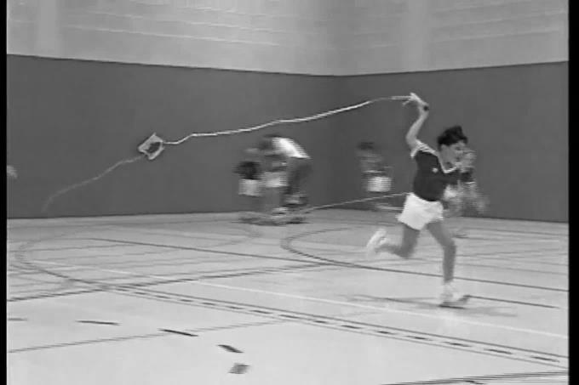 | 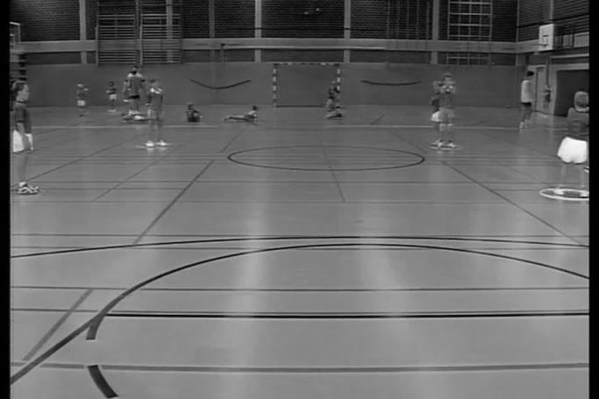
تمرين(1) عمل طائرة ورقية بالوان مختلفة الجري ومسك الطائرة كمسك الكرة من الاعلى .  الهدف من التمرين هو عملية المناولة من الاعلى وكذلك الجري بالكرة . | تمرين (2) عمل اربعة دوائر صغيرة بالأرض المناولة جانبية والتبديل قطري . مع مسك كرة المضرب بالوان مختلفة وفيها شريط ملون .  الهدف من التمرين هو تغير المراكز وكذلك التزام بالواجب دخول الاعب بالدائرة
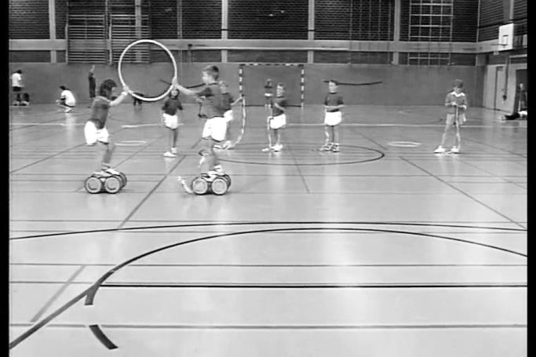 | 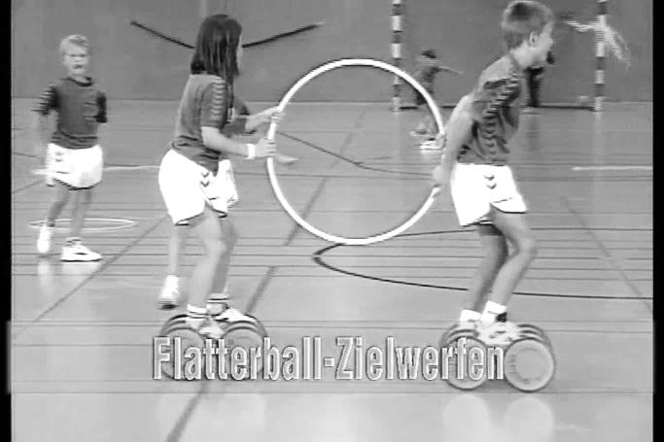
تمرين (3)لاعبين اثنين يمسكون بحلقة كبيرة واربعة لاعبين يمسكون كرات تنس.
يحاولون اللاعبون الذين بحوزتهم الكرات دخولها من خلال الحلقة اما اللاعبين الذين يمسكون الحلقة يسيرون بسرعة من امام اللاعبين كل لاعب معه عشرة كرات .
الهدف من التمرين الدقة

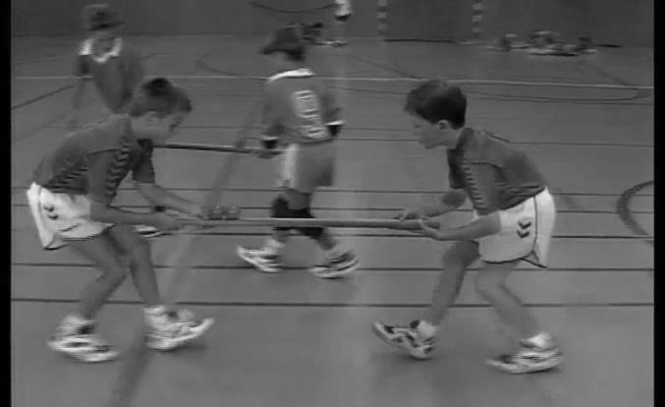 | 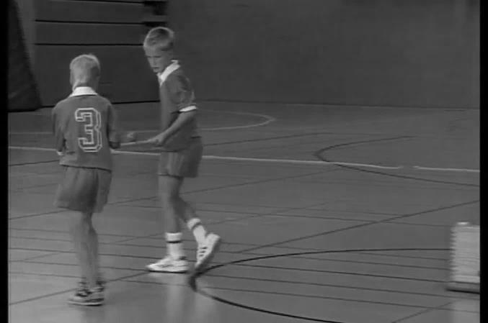
تمرين (4) صندوقين خشب موضوع فيه 30 كرة صغيرة في كل صندوق المسافة بين الصندوقين 15 متر كل صندوق يتواجد بجانبه عشر لاعبين .
يقوم كل لاعبين اثنين بمسك عصا من الخشب يمسكاها من الطرفين ويضع عليها كرتين تنس يحاولون ايصالها الى الصندوق الاخر يؤدى التمرين بين بمجموعتين
الهدف من التمرين الاتزان وكذلك معاونة الزميل في استقرار الكرات
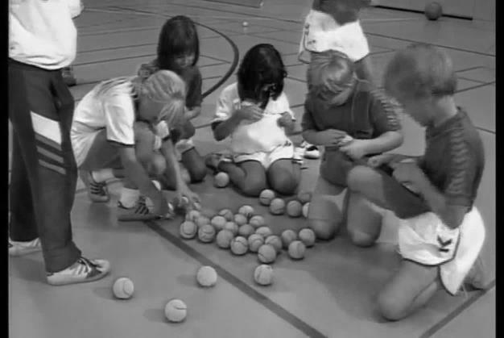 | 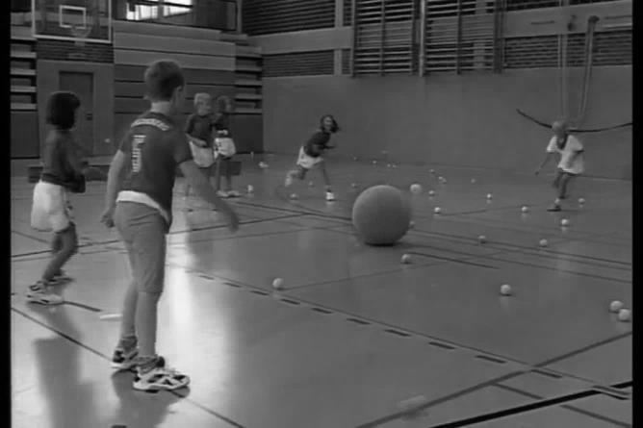
تمرين (5) مجموعة من اللاعبين يضعون كل لاعب 20 كرة تنس صغيرة وبعد ذلك يضع لهم كرة كبيرة في المنتصف يعملون دائرة حولها ويحاولون التصويب على الكرة ويحسبون عدد الكرات الصحيح .
الهدف من التمرين التصويب من الثبات وكذلك الدقة.
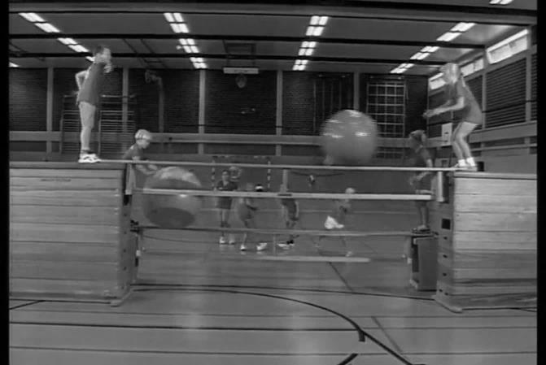 | 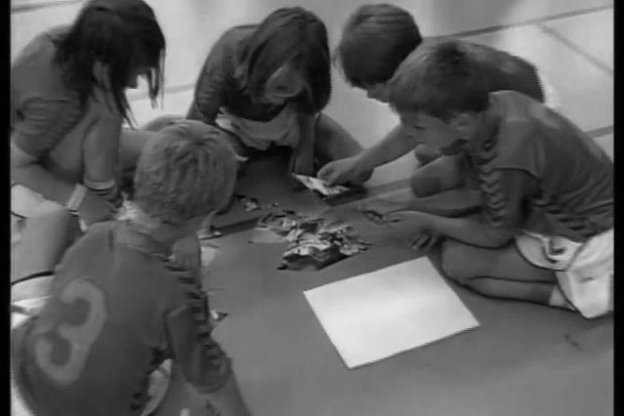
تمرين(6) اربعة صناديق للقفز كل اثنين بارتفاع مشابهة الاول على ارتفاع متر والثاني على ارتفاع نصف متر يقفون اربعة لاعبين امام الصناديق وكل لاعبين اثنين يقفون على صندوقين متشابهين مع كرة كبيرة تمر على عصا بعرض 20 سم ويقومون اللاعبين بضربها بكرات التنس الهدف الدقة وتعليم التصويب بأنواع مختلفة من الاعلى والاسفل | تمرين (7) كل خمسة لاعبين مع بعض يقوم بتجميع صورة لنوع من انواع المهارات الاساسية بكرة اليد  الهدف معرفة الشكل الصحيح للمهارة الخاصة بكرة اليد
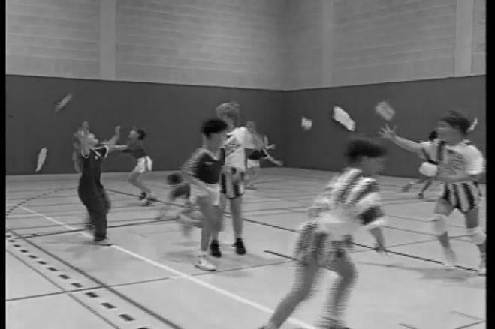 | 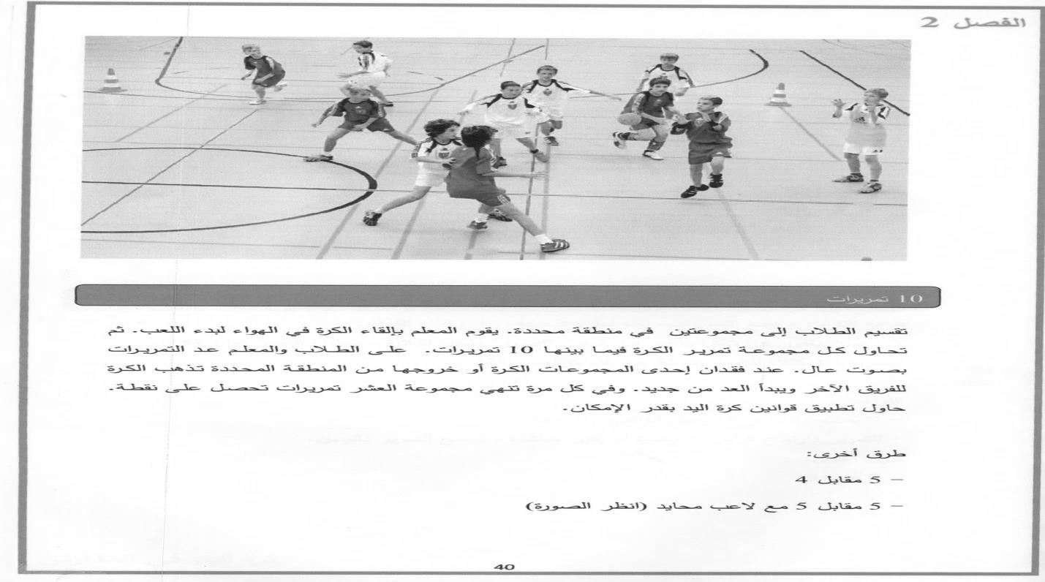
تمرين(8) اللاعبون منتشرون في ساحة كرة اليد ومعهم صواريخ بالوان مختلفة يقومون رميها للاعلى بالقفز .  الهدف تعليمهم كيفة التصويب من القفز | تمرين (9) تقسيم اللاعبين الى مجموعتين في منطقة محددة .يقوم المدرب بالقاء الكرة في الهواء لبدء اللعب .ثم تحاول كل مجموعة تمرير الكرة فيما بينهم 10 تمريرات .على اللاعبين عند فقدان احدهم الكرة تذهب للفريق الاخر ويبدأ العد من جديد .  - 5 مقابل 4  - 5 مقابل 5 مع لاعب محايد
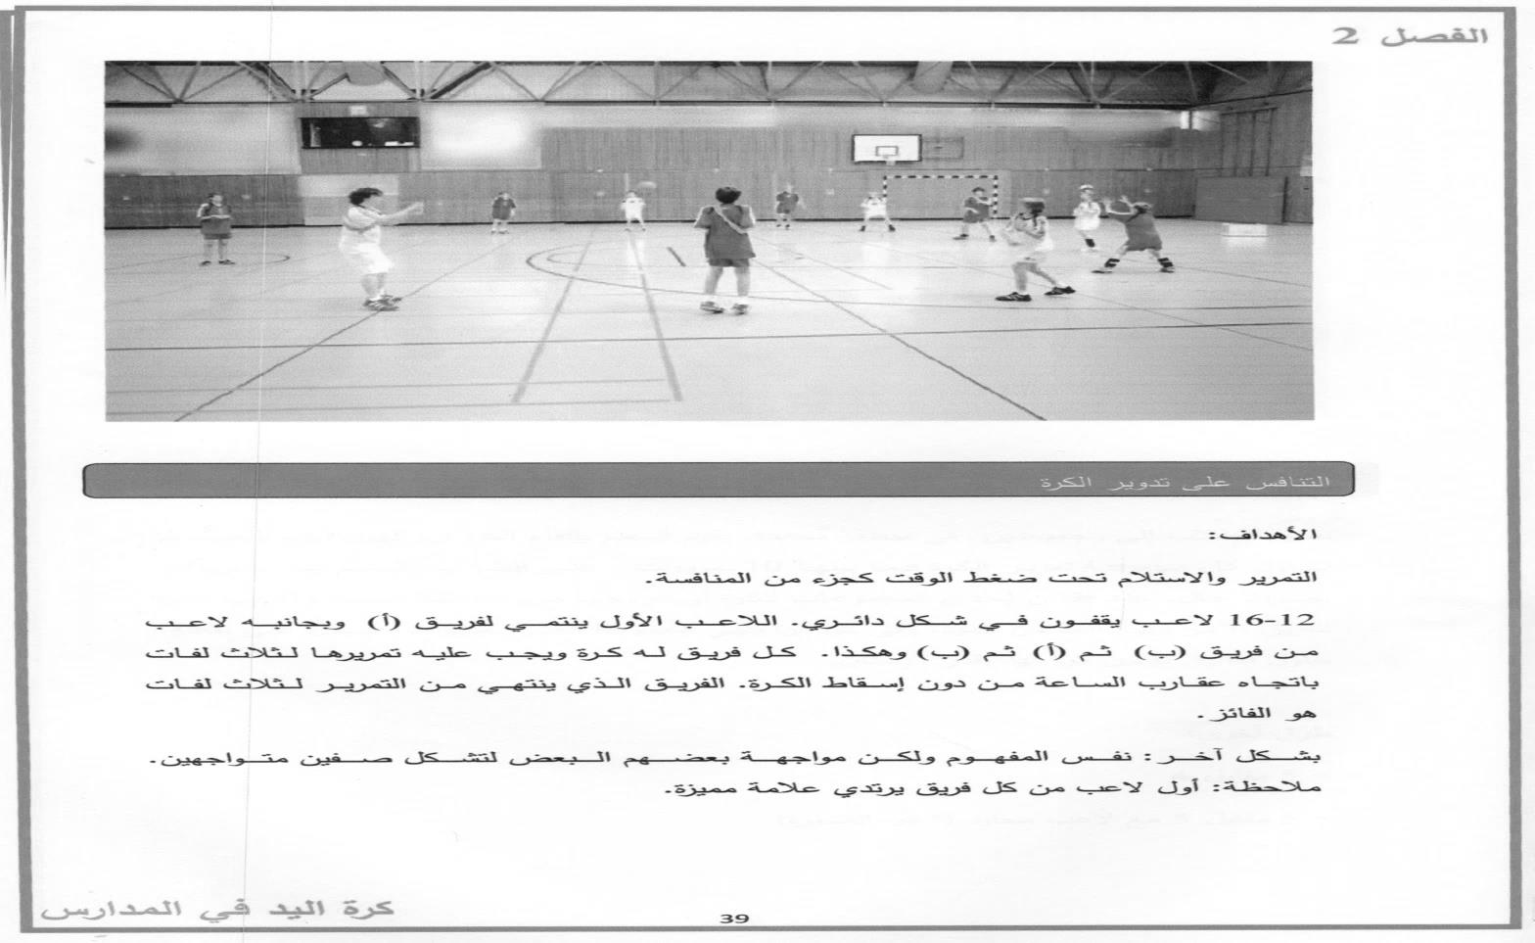 | 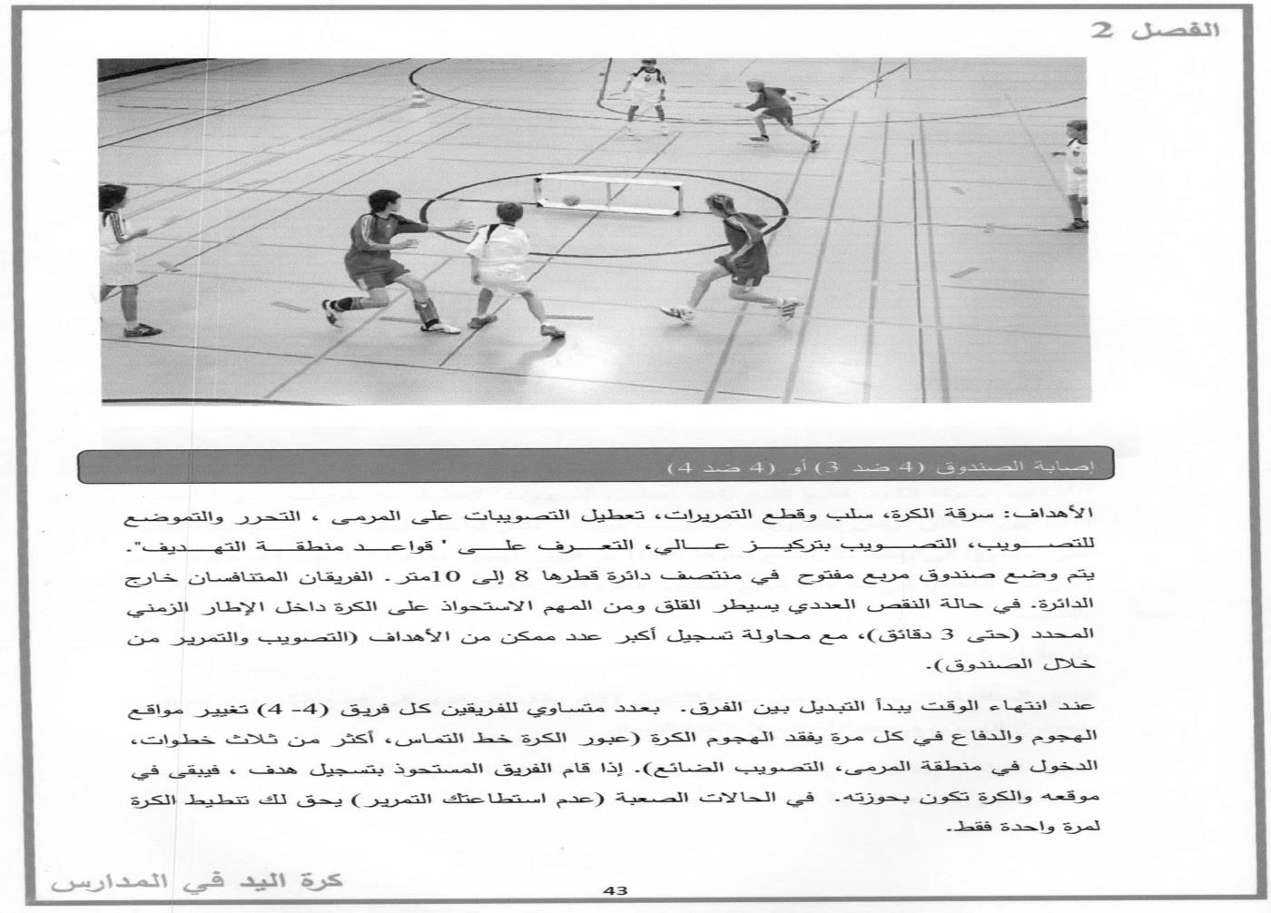
تمرين (10)12-16 لاعب يقفون في دائري . اللاعب الأول ينتمي لفريق (ا) وبجانبه لاعب من فريق (ب) ثم (ا) ثم (ب) وهكذا .كل فريق له كره ويجب عليه تمريرها لثلاث لفات باتجاه عقارب الساعة من دون اسقاط الكرة .الفريق الذي ينتهي من التمرير لثلاث لفات هو الفائز.  الهدف التمرير والاستلام تجت ضغط الوقت كجزء من المنافسة . | تمرين (11) يتم وضع صندوق مربع مفتوح في منتصف دائرة قطرها 8 الى 10 متر الفريقان المتنافسان خارج الدئرة في حالة النقص العددي يسيطر القلق ومن المهم الاستحواذ على الكرة داخل الاطار الزمني المحدد ( حتى 3 دقائق) مع محاولة التسجيل اكبر عدد ممكن من الاهداف .  الهدف التصويب تحت الضغط وبتركيز عالي
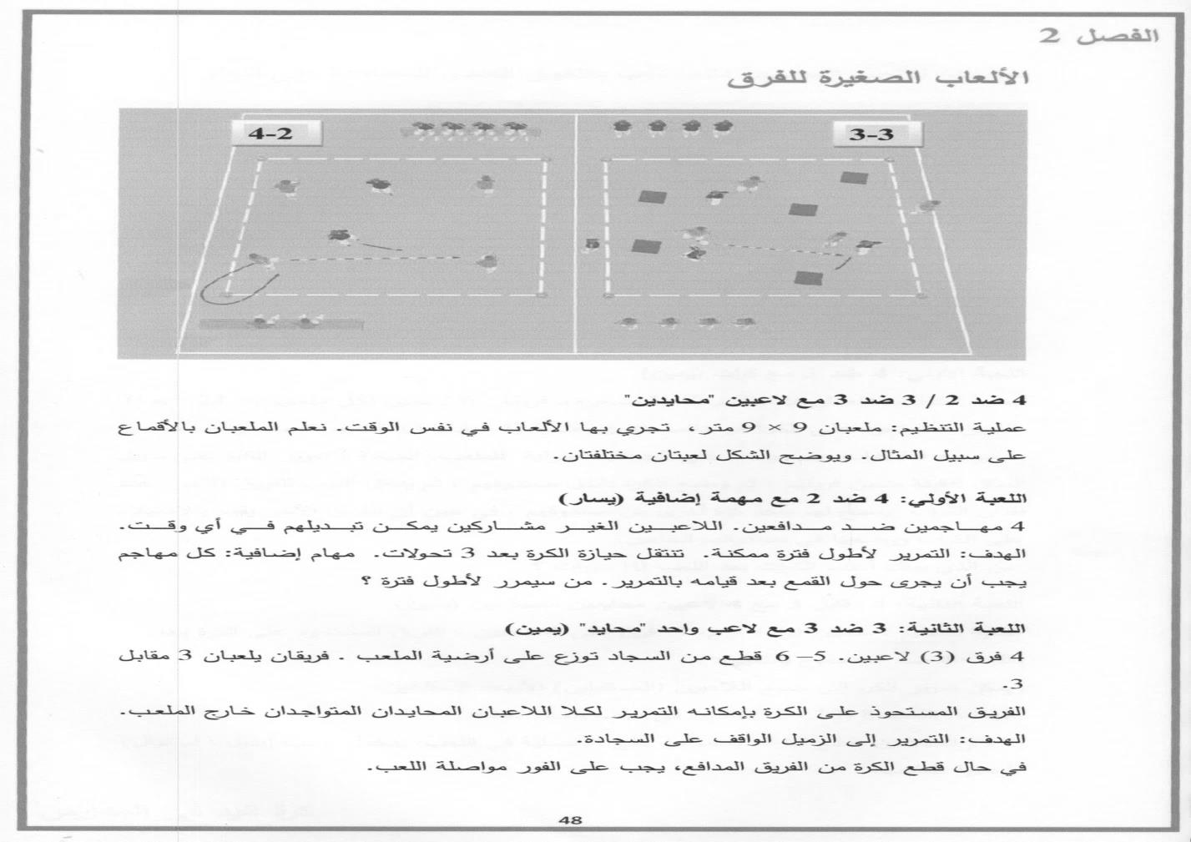 | 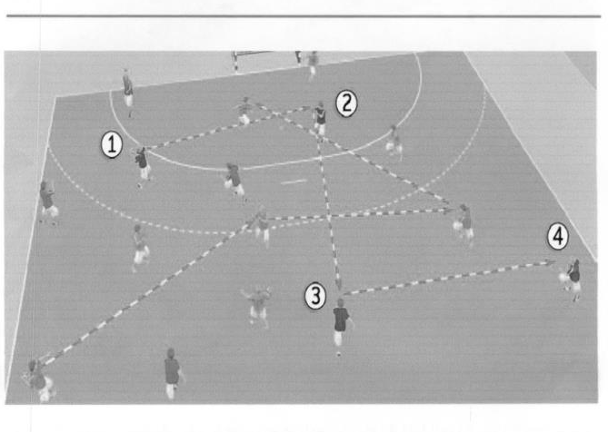
تمرين(12) 4ضد2 و 3 ضد 3 عملية تنظيم ملعبان 9×9 متر  الهدف التمرير لاطول فترة ممكنة .  اما لعب 3 ضد 3 الهدف منها التمرير الى الزميل الواقف على السجاده | تمرين (13)تقسيم اللاعبين الى اربع مجموعات كرة واحدة عند كل مجموعة يتم ترقيم الطلاب في كل مجموعة من 1 الى 4 .  دائما يتم تمرير الكرة 1 الى 2 الى 3 الى 4 والعودة الى 1 . من المهم ان يقوم اللاعب بالجري في مختلف انحاء القاعة اثناء تمرير الكرة .
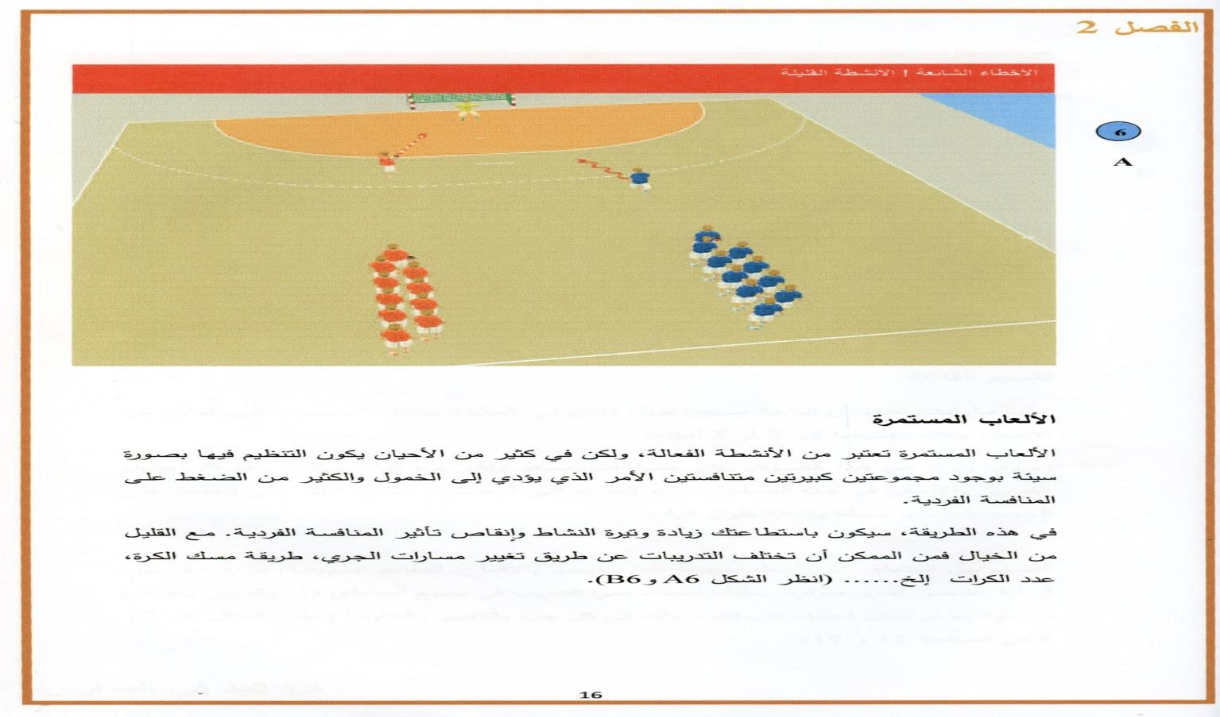 | 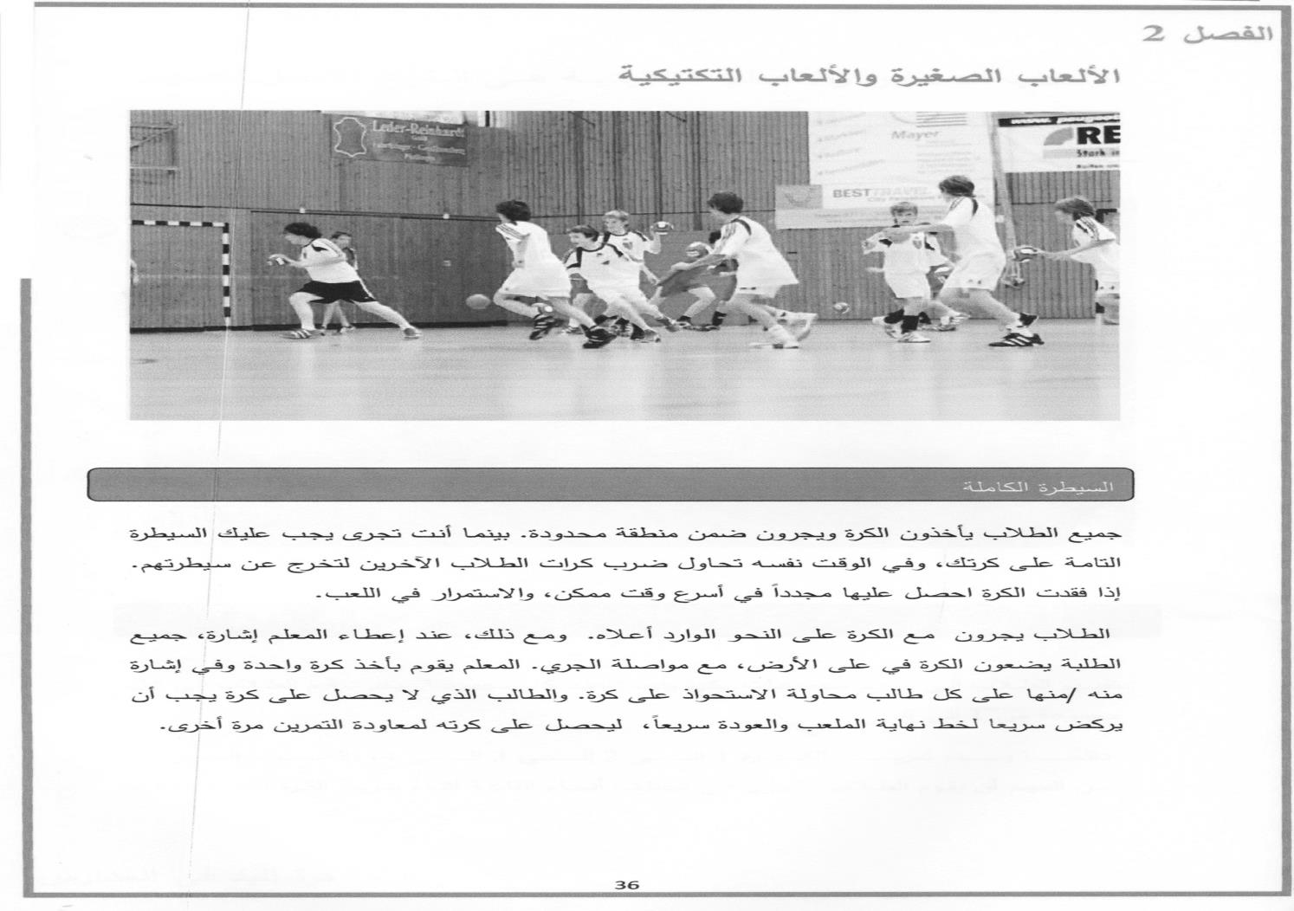
تمرين (14) الالعاب المستمرة تعتبر من الانشطة الفعالة في هذه الطريقة باستطاعتك زيادة وتيرة النشاط وانقضاض تاثير المنافسة .  تقسم الى مجموعتين والتصويب على المرمى . | تمرين (15) جميع اللاعبين ياخذون الكرة ويجرون ضمن منطقة محدودة .بينما انت تجري يجب عليك السيطرة التامة على كرتك ، وفي الوقت نفسه تحاول ضرب كرات اللاعبين الاخرين لتخرج عن سيطرتهم اذا فقدت الكرة والحصول عليها مجددا باسرع وقت .

ملحق(2) بعض الوحدات التعليمية
الوحدة التعليمية الاولى
الهدف من التمرين | رقم التمرين | عدد التكرارات | الراحة بين التكرارات
تعليم المناولة من الاعلى | 1 | 30ثا ×6 تكرارات | 45 ثا
تغير المراكز مع الالتزام بالواجب | 2 | 45ثا × 4تكرارات | 1.5د
التصويب | 8 | 60ثا × 5 تكرارت | 1.5د
التوازن والتعاون | 4 | 60 ثا × 6 تكرارت | 45ثا
الدقة | 5 | 40× 6 تكرارت | 1.5

الوحدة التعليمية (6)
الهدف من التمرين | رقم التمرين | عدد التكرارات | الراحة بين التكرارات
عملية المناولة من الاعلى | 1 | 30 ثا × 7 مرات | 45 ثا
تغير المراكز | 2 | 40ثا ،5 تكرارت | 45 ثا – 1 د
التمرير واللعب بنقص العدد | 9 | 30 ثا × 6 تكرارات | 45 ثا
التمرير والاستلام تحت الضغط | 10 | 45 ثا × 7 تكرارات | 1د – 1.5 د
التمرير | 12 | 40 × 5 تكرارات | 45 ثا

الوحدة التعليمية (19)
الهدف من التمرين | رقم التمرين | عدد التكرارات | الراحة بين التكرارات
عملية التصويب عند الضغط من الاعلى | 11 | 30 ثا × 6 مرات | 45 ثا-1.5د
الدقة | 6 | 60 ثا × 6تكرارت | 45 ثا – 1 د
التمرير واللعب بنقص العدد | 9 | 30 ثا × 6 تكرارات | 45 ثا
الجري بالكرة | 13 | 35 ثا × 8 تكرارات | 1د – 1.5 د
المنافسة | 14 | 50 × 6 تكرارات | 45 ثا

